Преемственные художественные традиции династии ювелиров Шахаевых
Шахаев Ильяс Абдуллаевич
Магистр
Дагестанский государственный педагогический университет,
художественно-графический факультет, Махачкала, Россия
E–mail: shah_ilyas@mail.ru
Преемственными традициями славится творчество дагестанских мастеров-ювелиров, с незапамятных времён прославивших культурное наследие нашего региона. И сегодня существуют целые династии потомственных граверов, монтировщиков, филигранщиков. Наши соотечественники бережно хранят в памяти имена выдающихся мастеров прошлого: Г. Ибрагимова, М. Кясова, А. Аккаева, И. Уссаева, Ш. Мунгиева, Г. Абдурахманова, знаменитых филигранщиков Куртаевых, несколько семей Шахаевых и других, чьи внуки и правнуки работают на художественном комбинате.
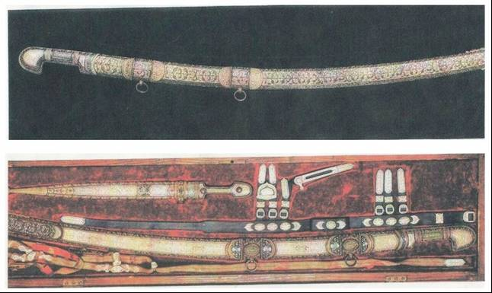
Шахаев Закарья Магомедович (прадед докладчика - 1885-1966 гг.) – потомственный ювелир-филигранщик - с ранних лет много путешествовал, работал в ювелирных цехах северокавказских городов (в Краснодаре, Тбилиси и др.). Выполненные Закарием серьги, браслеты, пояса девушки носили с особой гордостью. Закарья являлся одним из 8-ми мастеров, стоявших у истоков создания кубачинской артели «Саниаткар» (позднее «Кубачинский художественный комбинат»).
Следует особо отметить, что Закарья Шапиев с отцом и старшим братом Саидом являются авторами того самого легендарного набора боевого оружия (боевая шашка, кинжал, и кожаный пояс – серебро, инкрустированное золотом и слоновой костью, декорированное черневым узором, эмалевыми вставками, золочённой арабеской – надписью «Членам Императорской семьи», с поименным упоминанием), преподнесённого царю Николаю II в Майкопе, и вызвавшего восторг императора. Примечательно, что комплект был изготовлен ещё до рождения Царевича Алексея, что объясняет присутствие в декоративном эпиграфическом оформлении меча имени Великого герцога Майкла, - брата и предполагаемого преемника Николая II. Царь, высоко оценив бесценное произведение искусства, велел выписать казначейский билет, в который златокузнецы сами смогли бы вписать произвольную сумму, достойную их мастерства (автору статьи реальный сюжет из истории семьи Шахаевых напоминает вымышленный – из небезызвестного произведения А. Дюма). Нашлись чиновники, предложившие за уникальный царский документ троекратное вознаграждение. Однако, мастера, проявив достоинство и сдержанность, распорядились документом по назначению, не злоупотребив щедростью императора – ценителя высокого искусства. Сейчас набор хранится в одном из музеев Америки.
Шахаев Шапи Закарьяевич (дед докладчика - 1923-2002 гг.) – ювелир, учитель-педагог. После окончания маджалиского педучилища, много лет работал учителем в кубачинской школе. А также работал художником-филигранщиком в экспериментальном цехе в Кубачах. В селе был очень уважаемым человеком.
Шахаев Абдулла Шапиевич (отец докладчика) – кандидат пед. наук, доцент кафедры декоративно-прикладного искусства, член Союза художников России. Профессиональное образование мастера, основанное на природном таланте, началось на базе Кубачинского комбината художественных изделий. Учеба у ведущих мастеров ювелирного искусства, таких как Расул Алиханов, Гаджи-Бахмуд Магомедов и др., определила его творческий путь. Настоящее время Шахаев Абдулла Шапиевич является одним из ведущих мастеров ювелиров Дагестана. Его работы всегда отличаются интересной яркой идеей, безупречным техническим воплощением, отточенностью формы и изысканным вкусом. Под его руководством молодые художники получают звания лауреатов художественных выставок всероссийского, республиканского, межвузовского уровней. Результаты его преподавательской и профессиональной деятельности отражены в многочисленных За высокое профессиональное мастерство, успехи в практической подготовки высокопрофессиональных кадров в области изобразительного и декоративно-прикладного искусства Шахаев Абдулла Шапиевич представлен к почетному званию «Заслуженный художник Республики Дагестан», награждён дипломом «Заслуженный работник науки и образования РФ», многократно награждён дипломами за организацию и успешное участие в выставках декоративно-прикладного искусства.
Шахаев Ильяс Абдуллаевич (автор доклада) – магистрант художественно-графического факультета, потомственный ювелир-художник, филигранщик, эмальер. В 2004 г поступил в Дагестанское художественное училище им. М.-А. Джемала, а в 2008г (после окончания ДХУ) поступил в на художественно-графический факультет Даггоспедуниверситета, по окончании которого поступил здесь же в магистратуру. В 2002г. участвовал в Республиканской выставке «художников-прикладников», получил почётный диплом. Эта была первая крупная выставка. С детских лет проявлял ярко выраженный интерес к декоративно-прикладному творчеству, в частности, ювелирному искусству. Награждён грамотой за участие на выставке декоративно-прикладного искусства «Традиции и современность» 2010г., награждён дипломом за активное участие на выставке декоративно-прикладного искусства «Ученик - Студент - Педагог» 2012г. Награждён за участие в выставке творческих работ студентов и преподавателей художественно-графического факультета Дагестанского государственного педагогического университета «Традиции и современность. Дагестан в контексте художественного образования России» 2011г. Являлся участником выставки творческих работ студентов и преподавателей художественно-графического факультета Дагестанского государственного педагогического университета в Московском государственном университете культуры и искусств, за сохранение, преумножение и распространение национальных традиционных ремесел народов России (награждён дипломом). А также участвовал в различных молодёжных форумах. Победитель конкурса – выставки художественное и техническое творчество III Международного форума «Неделя дружбы студенческой молодёжи». Получил сертификат за участие в молодежном образовательном форуме «Диалог - М» Каспий 2012 (выставка работ, выполненных в технике филиграни). Ювелирные изделия мастера входят в каталог Союза художников Республики Дагестан, а также в каталог «Искусство молодых художников Дагестана».
Династия ювелиров Шахаевых – одна из многих династий мастеров-златокузнецов – жителей Дагестанского селения Кубачи. Подобные традиции сохранились и в других селениях Дагестана, что является ярким свидетельством живой преемственности художественного и культурного наследия народов нашей Республики.

Материалы статьи основаны на архивных данных семьи Шахаевых – представителей династии златокузнецов Дагестанского с. Кубачи.
К докладу прилагается цв. иллюстративный материал с работами мастеров

